

15-9-2020



**Autores:**

Cristina Rodríguez Chamorro

Daniel Lanzas Pellico

Helena García Fernández

José Bennani Pareja

Juan José Lucas de la Fuente

Unai Ares Icaran

**Tutor:**

Sergio Torres Palomino

**VERSION**

**FINAL**

**Blockchain & BigData Canino**

ANEXO I: Introducción al Mundo Canino

**Documentación del TFM**

***Máster Blockchain y Big Data.*** *Curso 2019-2020*

ÍNDICE

**El negocio multimillonario de las mascotas** 2

**Conceptos básicos del mundo canino** 5

IDENTIFICACION CANINA 5

LIBRO GENEALOGICO 6

FEDERACIONES CANINAS 7

SOCIEDADES y CLUBES DE RAZA 7

AFIJOS DE CRIADORES 8

CERTIFICACIONES 10

REGISTRO DE CAMADAS Y PROPIETARIOS 12

**Blockchain Canino** 15

FUNCIONALIDADES BÁSICAS A DESARROLLAR 15

AMPLIACIONES POSIBLES 15

**Big Data Canino** 16

AMPLIACIONES POSIBLES 16

**Conclusiones** 17

EL MUNDO CANINO Y EL BLOCKCHAIN 17

# **El negocio multimillonario de las mascotas**

En la actualidad el mundo de las mascotas constituye un negocio multimillonario de aproximadamente 36.500 millones al año en toda Europa, donde hay 200 millones de mascotas en 80 millones de hogares. En España genera más de 1.000 millones anuales de negocio que generan más de 100.000 puestos de trabajo, entre indirectos y directos.

Según datos de la [Red Española de Identificación de Animales de Compañía](https://www.reiac.es/) (REIAC) existen en el país más 13 millones de mascotas registradas, de las cuales más de la mitad corresponden a ejemplares caninos.

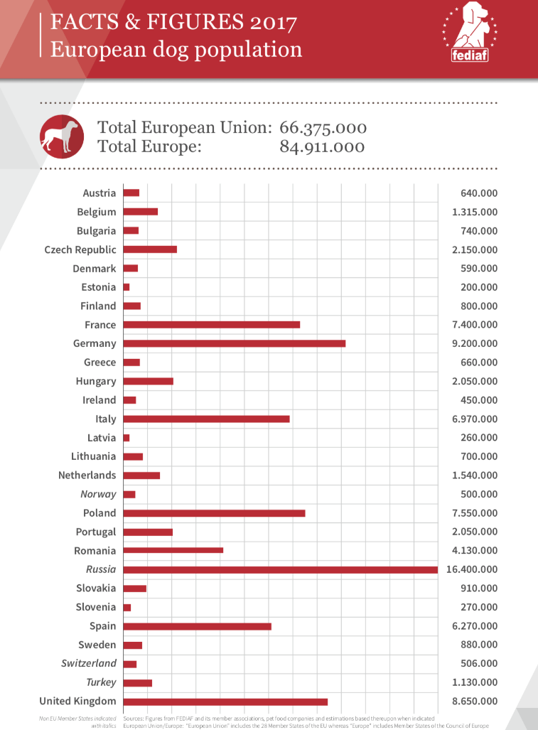

Los ejemplares de raza que actualmente reciben más número de registros son los de la raza Yorkshire Terrier con más de 11.000 inscripciones en el último año, según AIAC.

El precio de venta de un cachorro varía según el sexo del animal, el criador y las circunstancias del momento, pero rondaría los 1.500-2500€ por cachorro de media (no obstante, existen casos variados en los que se encuentren por 400€ o por 60.000€ en el caso de un campeón del mundo)

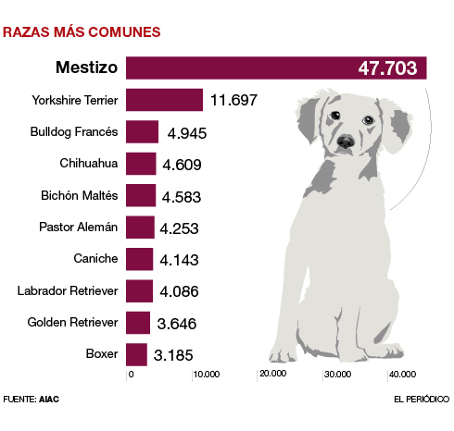

La pureza de raza, la línea genealógica y los premios que han obtenido sus ancestros determinan mucho el precio, por lo que la verificación y certeza de estos datos son especialmente relevantes en este tipo de negocio donde existen muchos casos de personas que se aprovechan de la gente.

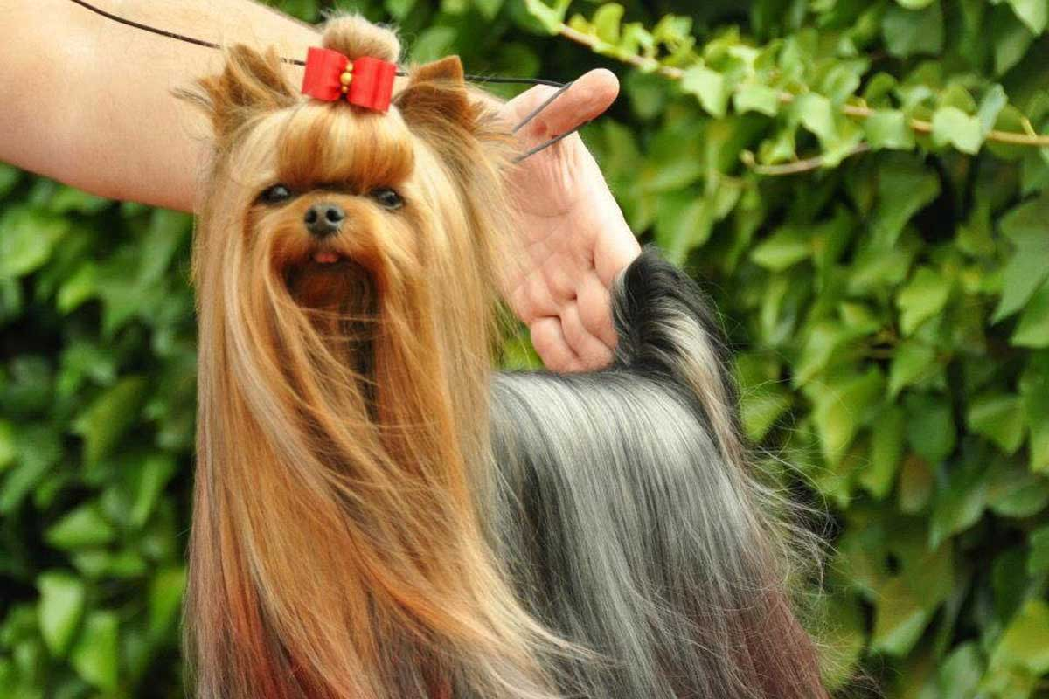

Actualmente existen multitud de organizaciones en diferentes países que gestiona las certificaciones del mundo canino, cada una encargándose de diferentes partes procesos (registros de afijos de criadores, camadas, propietarios, identificación canina, premios y títulos, …) y en muchos casos de manera repetida, duplicando competencias, por no existir un registro unificado.

Con el fin de poder reunir a estos colectivos en un solo entorno compartido se plantea un desarrollo Blockchain que sirva para interactuar inicialmente entre:

* Criadores caninos
* Propietarios
* Veterinarios
* Federaciones caninas
* Jueces
* Sociedades y Clubes caninos

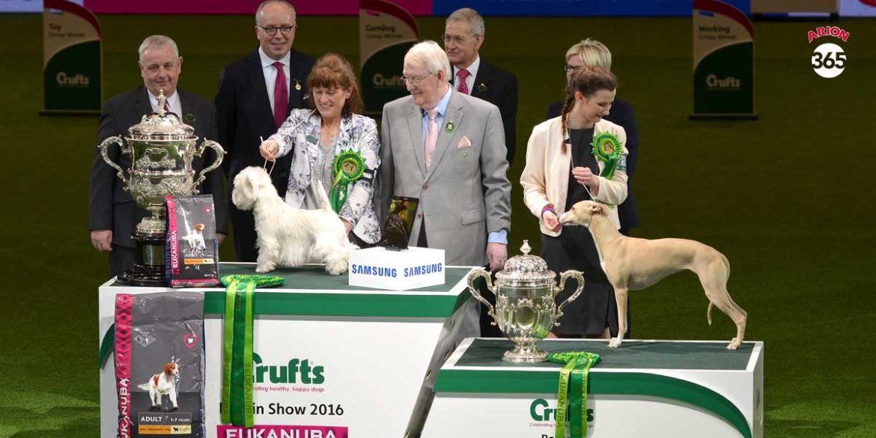

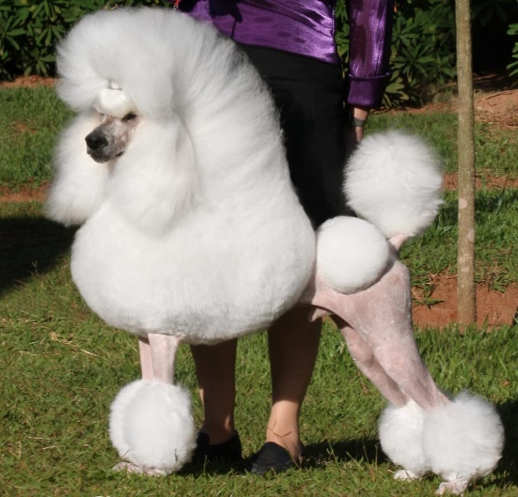 

# **Conceptos básicos del mundo canino**

## IDENTIFICACION CANINA

Antiguamente los ejemplares caninos llevaban consigo un tatuaje a modo de documento de identidad. En la actualidad este proceso lo realizan los veterinarios insertando un pequeño [microchip subcutáneo](https://es.wikipedia.org/wiki/Chip_subcut%C3%A1neo) del tamaño de un grano de arroz, en una capsula de cristal especial que contiene un transpondedor con un código único.

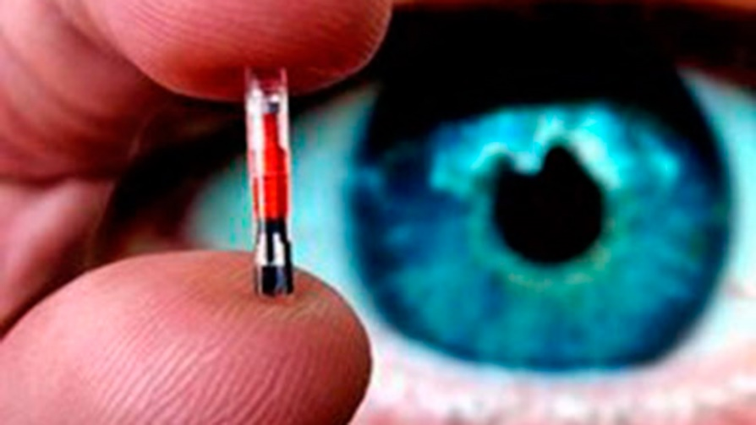

La implantación de este microchip es obligatoria en España con el objeto de evitar el abandono animal estando tipificado como delito en la [Ley orgánica 1/2015](https://www.boe.es/buscar/act.php?id=BOE-A-2015-3439).

Existe un registro gestionado por cada [comunidad autónoma](https://www.colvema.org/riac.asp) así como una [Red Española de Identificación de Animales de Compañía (REIAC)](http://www.reiac.es/), que en muchos casos no está actualizado.

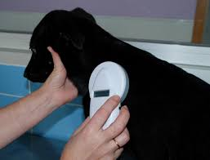

## LIBRO GENEALOGICO

Registro, fichero o sistema informático donde se inscribe los perros de raza pura, mencionando sus ascendentes y descendientes, gestionado por organizaciones reconocidas oficialmente a través de eventos.

El hecho de afirmar que un perro tiene pedigrí indica que ejemplar está inscrito en un [libro genealógico](https://es.qwe.wiki/wiki/Breed_registry) reconocido por una organización oficial.

Para su inscripción es necesario demostrar que las tres últimas generaciones del ejemplar se encuentran inscritas en un libro de origen de especies.

En caso de que este hecho no pudiera ser demostrado, existe la posibilidad de realizar un reconocimiento de raza por un juez especialista de la organización, si cumple con todas las estrictas [características de estándar](https://es.wikipedia.org/wiki/Raza_de_perro) establecidas para la raza.

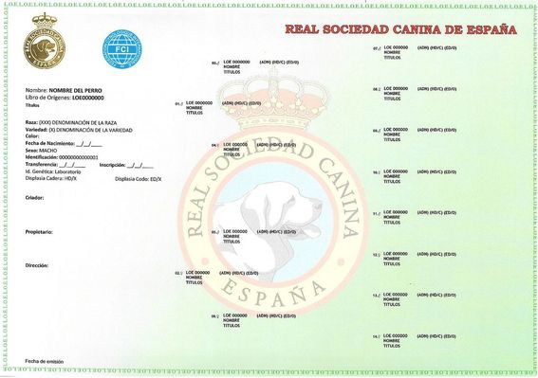

## FEDERACIONES CANINAS

Estas organizaciones se aseguran de que los pedigríes, los criadores y los jueces sean reconocidos mutuamente por todos los miembros que las integran. Organizan [concursos y exposiciones](https://es.wikipedia.org/wiki/Exposici%C3%B3n_canina) de Morfología, Trabajo y disciplina, Rastreo y Agility, concediendo menciones y títulos a los mejores ejemplares, a través de jueces reconocidos por dichas organizaciones.

Existen numerosas federaciones a nivel nacional e internacional, por ejemplo:

* [Fédération Cynologique Internationale (FCI)](http://www.fci.be/)
* [Real Sociedad Canina Española (RSCE)](https://rsce.es/)
* [The Kennel Club](https://www.thekennelclub.org.uk/) (TKC)
* [Alianz canine Worldwide (ACW)](http://alianzfederation.org/)
* [American Kennel Club (AKC)](https://www.akc.org/)
* [European Guide Dog Federation](https://www.egdfed.org/home)
* Federación Cinológica Española (FCE)
* [Canina nacional (ACCAM)](https://www.caninanacionalaccam.es/)

## SOCIEDADES y CLUBES DE RAZA

Son organizaciones que colaboran con las federaciones para realizar diferentes gestiones a nivel local para el fomento de razas caninas o de alguna en especial. Preparan en coordinación con las federaciones concursos y exposiciones, por ejemplo:

* [Sociedad Canina de Bizkaia](http://www.scaninabizkaia.com)
* [Sociedad Canina Montañesa](https://caninadecantabria.es/)
* [Sociedad valenciana para el fomento de razas caninas](http://www.caninavalencia.com/)
* [Sociedad Canina Gallega](https://www.caninagalega.com/)
* [Sociedad Canina de Murcia](https://www.sociedadcaninademurcia.es/)
* [Sociedad Canina de Andalucía Occidental](https://www.scaocc.com/)
* [Club Español del Yorkshire Terrier (CEYT)](https://www.ceyt.es/)
* [Asociación nacional para el fomento del Bulldog Frances](http://www.aefrbf.es/)
* [Asociación española de perros nórdicos y akita](https://www.cepn.es/)
* [Asociación de criadores de perros de pastor alemán](https://realceppa.es/)
* [Club Collie de España](http://www.collieclub.es/web/)

## AFIJOS DE CRIADORES

Un afijo es una denominación o marca personal de un criador que lo registra a través de una sociedad o federación canina.

La concesión de un [afijo](https://www.rsce.es/es/tramitaciones/afijos.html) autoriza a su titular o titulares a utilizarlo en la inscripción de camadas. Todos los titulares del afijo deben ser propietarios de la hembra, madre de la camada, para poder utilizar el afijo.

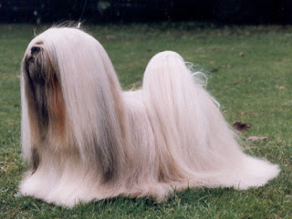

El afijo es propiedad exclusiva de la persona o colectividad que ha adquirido el derecho y es vitalicio.

El propietario de un afijo puede aplicarlo a todos los ejemplares de cualquier raza de la que es criador. No puede aplicarse a un ejemplar un afijo diferente al de su criador. Nadie podrá ser titular de más de un afijo por raza.

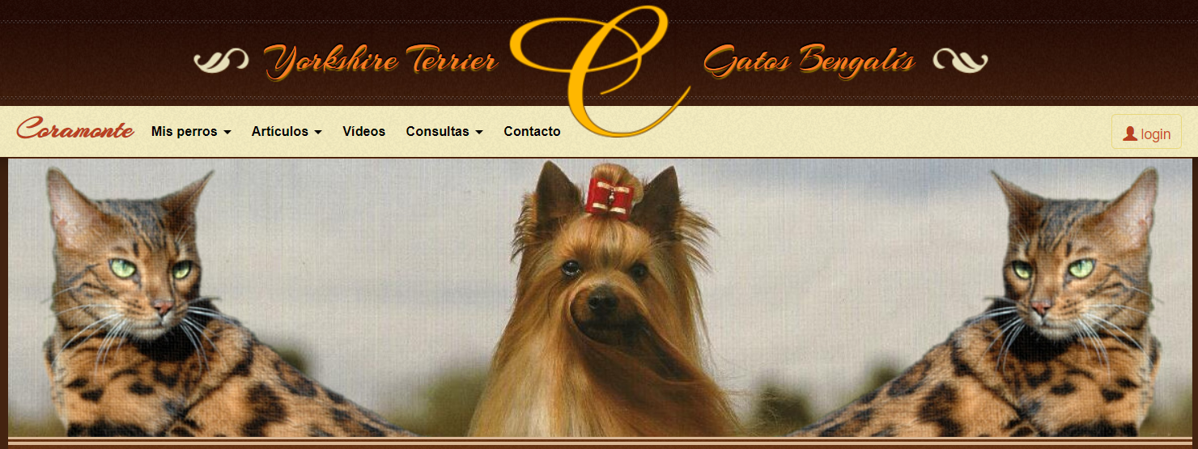

Por ejemplo:

* Afijo: [Coramonte](http://www.coramonte.com/)
* Ejemplares: [Vanessa de Coramonte](http://www.glimesdebrabant.com/ficha_VANESSADeCoramonte.htm), [Gastón de Coramonte](http://www.coramonte.com/perros/gaston-de-coramonte), ….

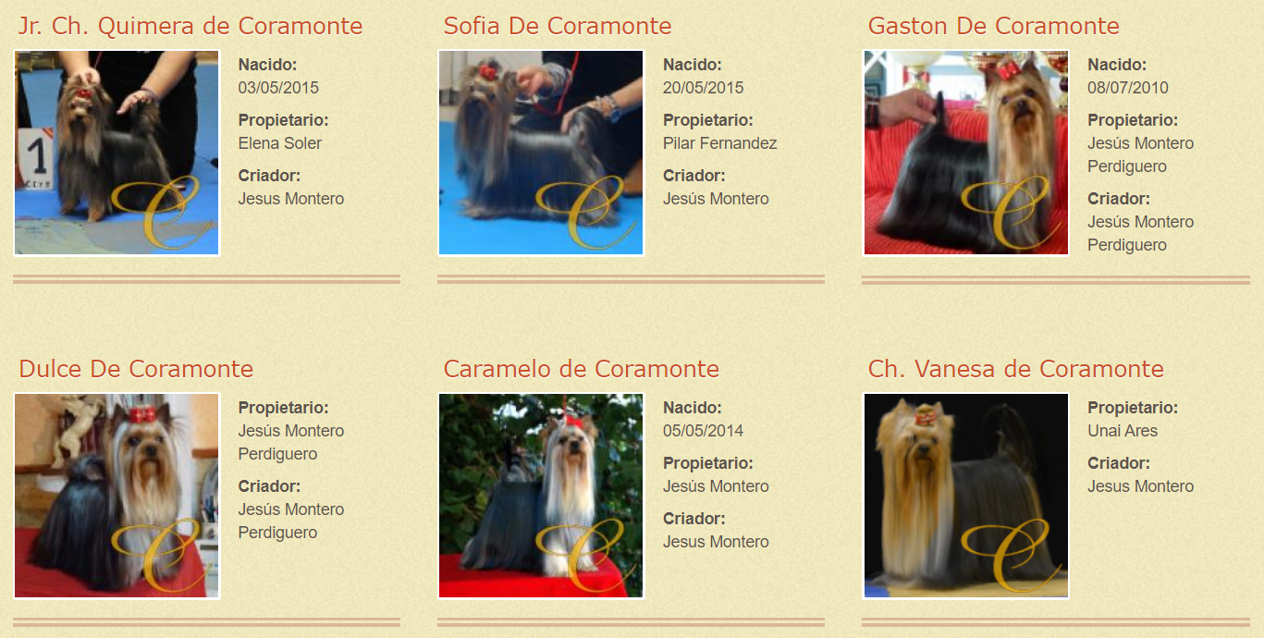

La organización que registra el afijo extiende un certificado para su propietario o propietarios.

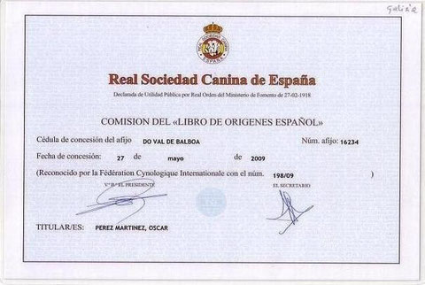

## CERTIFICACIONES

En los apartados anteriores hemos menciona ya algunos de las certificaciones que debería proporcionar el proyecto blockchain a desarrollar, por ejemplo:

* Certificado de afijo de criador
* Certificado de identificación canina (microchip)
* Certificado del pedigrí del ejemplar
* Certificado de reconocimiento de raza del ejemplar
* Certificado premios y títulos del ejemplar

|  |  |
| --- | --- |
|  |  |
|  |  |
|  |  |



Sin embargo, es necesario estudiar el ciclo completo de registro de los perros desde el momento del nacimiento, que lo desarrollaremos en el apartado siguiente, y observaremos que requiere algunas certificaciones adicionales a las anteriormente citadas, por ejemplo:

* Certificado de propietario de ejemplar
* Certificado de nacimiento de camadas
* Certificado de traspaso de propiedad
* Certificado de cesión temporal de hembra

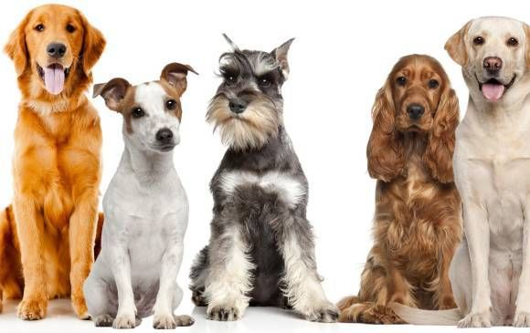

## REGISTRO DE CAMADAS Y PROPIETARIOS

Los actuales procedimientos de las federaciones caninas se realizan mayoritariamente de manera presencial (ya que es necesario realizar pagos por las gestiones), lo que supone desplazarse hasta sus oficinas.

Primeramente, un criador debe registrar su marca personal o afijo, para que los cachorros que críe tengan su apellido.

En segundo lugar, para poder inscribir el nacimiento de una camada, la propiedad de sus progenitores debe estar registrados bajo su nombre.

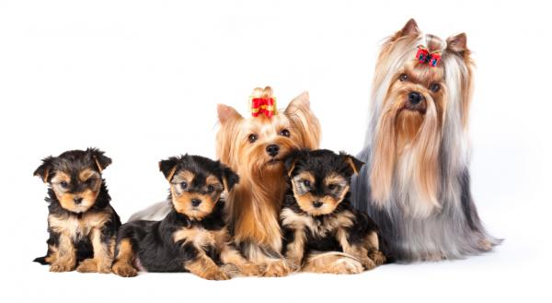

En algunos casos los criadores realizan cruces de un ejemplar hembra de su propiedad con un macho de otro propietario. Este debe certificar por escrito por ambas partes.

Los servicios de monta o reproducción suelen estar regulados por un contrato privado entre ambas partes, que aseguran la veracidad del cruce y del pago por el servicio, reciben compensaciones económicas y/o algún cachorro del resultado del cruce.

Esta documentación es necesario aportarla antes de transcurrir un mes del nacimiento para que la [notificación de una camada](https://rsce.es/es/tramitaciones/notificacion-de-camadas.html) sea registrada, junto con el nombre y sexo de los cachorros. El conste de la gestión será en función del número de cachorros que tenga la camada.

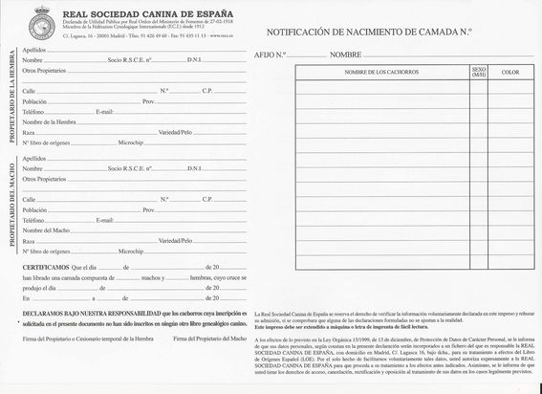

Tras el pago de las tasas de gestión la federación proporcionara al criador un justificante de ingreso provisional de cada cachorro que asevera su propiedad, teniendo un plazo máximo de 6 meses para que esta documentación sea devuelta cumplimentando la identificación del microchip que le ha sido insertado y la firma del veterinario que realizó la operación y registro de propiedad *(existe algunas excepciones de plazo que ahora no vamos a explicar por simplificar la explicación del proceso)*

Una vez finalizada esta gestión la federación entregará al propietario un certificado de registro o por un coste adicional un [certificado del pedigrí del perro](https://rsce.es/es/tramitaciones/pedigree.html).

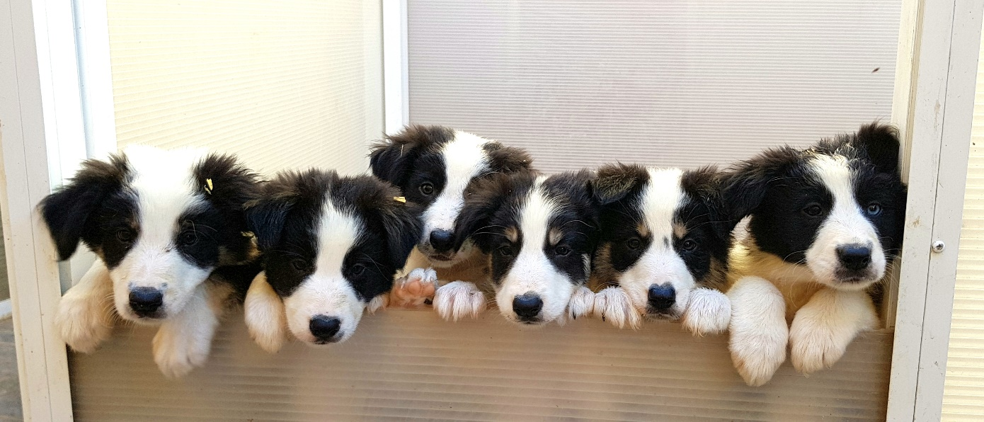

Estos documentos servirán para realizar un cambio de propietario, que será necesario registrarlo en la federación, tras una nueva tasa de gestión, y poder recibir un certificado o pedigrí con los datos actualizados.

El nombre del afijo que constará en el registro será el del propietario del ejemplar hembra. Es por ello que existe un trámite para la cesión temporal de una hembra a otro criador.

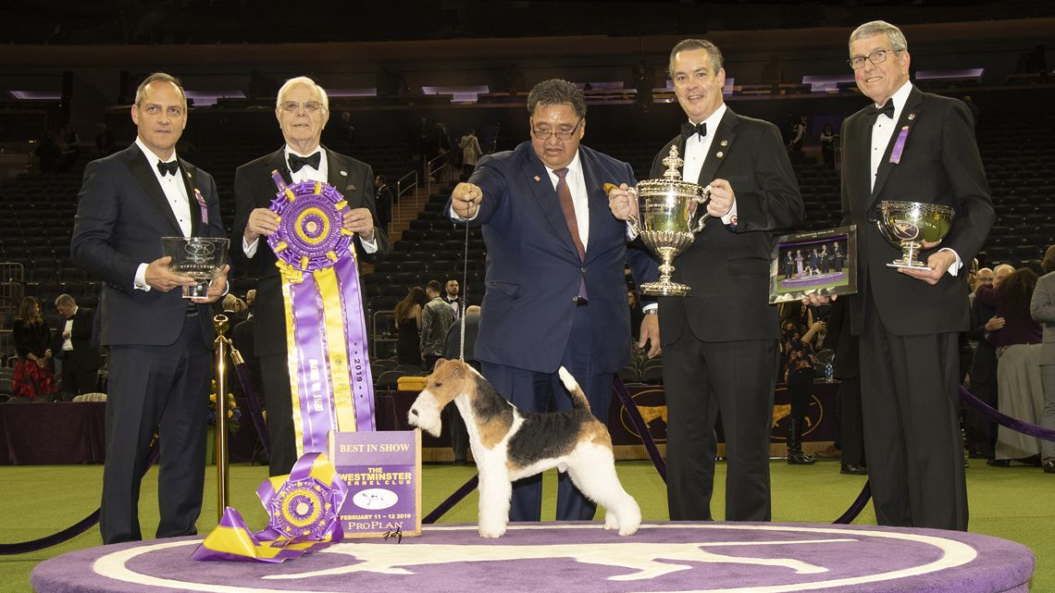

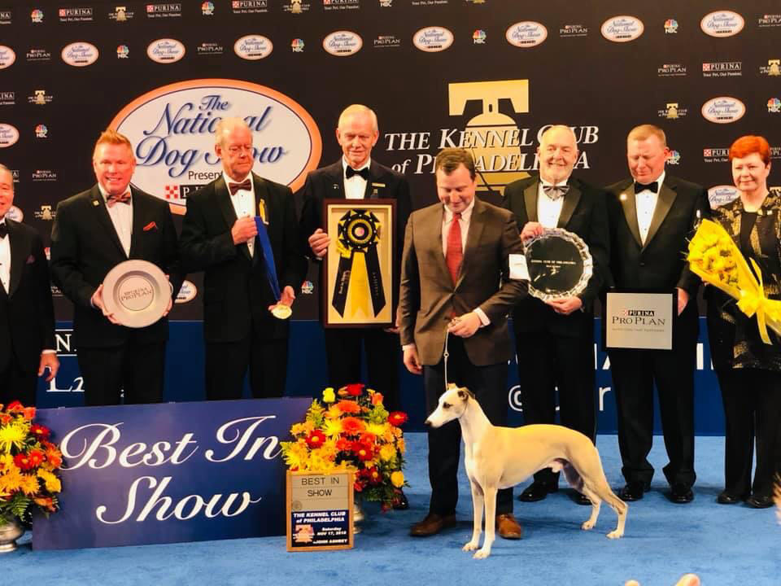

# **Blockchain Canino**

## FUNCIONALIDADES BÁSICAS A DESARROLLAR

Aunque la lista de requisitos de funcionalidades será necesario desarrollar cuando iniciemos el TFM, podríamos ir adelantando algunas que parecen inevitables por el momento:

* Identificación y autenticación (Criadores caninos, propietarios, veterinarios, sociedades caninas, jueces, clubes caninos)
* Afijo de criador (alta, baja, modificación, certificación)
* Camadas (registro y certificación)
* Ejemplar (traspaso de propiedad, certificación propiedad, pedigrí y defunción)
* Microchip (registro y modificación)
* Registro de vacunación
* Concursos y exposiciones (registro de premios y títulos)

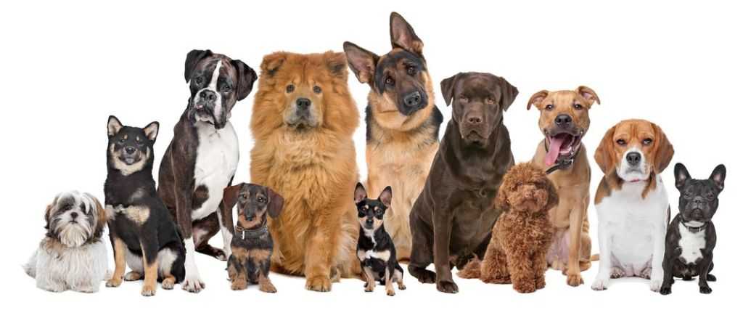

## AMPLIACIONES POSIBLES

Existen algunas ideas sobre las ampliaciones que se podrían realizar dependiendo de la complejidad de implementación:

* Identificación a través de ADN
* Registro de enfermedades



# **Big Data Canino**

## AMPLIACIONES POSIBLES

Existen algunas ideas sobre las ampliaciones que se podrían realizar a partir de la Base de Datos ya generada con Blockchain y nuevos datos acumulados:

* Calidad estimada del cruce de razas a partir de los modelos obtenidos por las líneas genealógicas y los premios y títulos conseguidos.
* Estudio de características morfológicas a partir del ADN y detección de enfermedades

Para esta prueba de concepto se ha optado por la implementación de :

* Reconocimiento de razas a través de imágenes (Deep learnig)

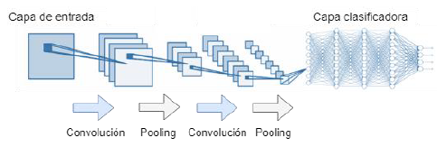

# **Conclusiones**

## EL MUNDO CANINO Y EL BLOCKCHAIN

En estas reducidas líneas hemos intentado dar unas primeras pinceladas de la complejidad que se esconde detrás del mundo canino donde existen múltiples participantes con intereses en algunas ocasiones en común y en otros particulares sobre todo en cuanto comprendemos que detrás de las líneas genealógicas de los perros., el prestigio, los concursos y exposiciones se mueve mucho dinero.

Quizás sea esta la razón por la cual cada organización se muestre recelosa, para compartir su información, produciéndose en algunos casos perdida de información, datos duplicados o no incongruentes por falta de actualización.

Por otro lado, existen los amigos de lo ajeno que intentan engañar y aprovecharse de personas, falseando datos y cometiendo fraudes, en contraposición con algunas asociaciones cuyo fin es el fomento de las razas caninas, pero se ven limitados por no disponer de los recursos necesarios para abordar un proyecto global.

Es por ello, que un blockchain canino podría resolver muchos de los problemas citados.

